南通航运职业技术学院
智慧校园基础平台及流程应用建设项目
流程管理平台
使用手册

2018年5月27日

目录
1. 引言 4
1.1目的 4
1.2适用对象 4
1.3术语 4
2. 流程平台使用说明 5
2.1报修管理流程 5
2.1.1报修申请和查看环节 6
2.1.2报修接单和处理环节： 11
2.1.3报修回馈评价环节： 11
2.2用车管理流程 13
2.2.1用车申请和查看环节 13
2.2.2部门领导审批环节： 17
2.2.3院办或后勤处审批环节： 17
2.2.4分管院领导审批环节： 18
2.2.5院办或后勤处审批环节： 18
2.2.6车辆安排环节： 18

文件修改记录

序号 |  | 修改人 | 修改内容 | 批准人 | 生效日期 | 版本号
 | 1 | 金银业 | 新增报修和用车申请流程使用说明 | 尹后明 | 2018年5月27 | V1.0
 | 2
 | 3
 | 4
 | 5
 | 6
 | 7
 | 8
 | 9
 | 10

引言

1.1目的
本文档描述南通航运职业学院流程管理平台使用。

1.2适用对象
南通航运职业学院全体师生。

1.3术语
缩写、术语 | 解释
浏览器 | 浏览器指当前常用的微软公司的IE,EDGE、谷歌GoogleChrome、360浏览器和苹果的Safari浏览器，建议用户使用IE10以上或者谷歌GoogleChrome,360建议用极速模式，以便更好的展示H5页面。

流程平台使用说明

2.1报修管理流程

服务类型 | 服务部门和岗位
网络信息类-电话 | 后勤处电话管理员
网络信息类-电脑及外设 | 教育技术管理中心硬件管理员
网络信息类-多媒体设备 | 教育技术管理中心多媒体管理员
网络信息类-一卡通 | 教育技术管理中心一卡通管理员
网络信息类-信息服务 | 教育技术管理中心信息服务管理员
网络信息类-网络 | 教育技术管理中心网络管理员
后勤设施类-家具类 | 全校的家具类维修由后勤处相关管理员负责
后勤设施类-电路类 | 宿舍区的电路类先经过宿管审核判断，后物业公司维修，物业公司维修不了，由水电中心最终负责维修；  外环和内环的电路由后勤处水电监督员和水电中心负责维修。
后勤设施类-水路类 | 全校的水路类维修由后勤处水电监督员和水电中心负责维修。
后勤设施类-门窗类 | 全校的门窗类维修由物业相关管理员负责，物业公司维修不了，交由后勤处负责最终维修。
后勤设施类-消防安保类 | 全校的消防安全类维修由物业相关管理员负责。
后勤设施类-土建类类 | 全校的土建类维修由相关管理员负责。

2.1.1报修申请和查看环节

2.1.1.1报修申请步骤
- 第一步登录融合服务门户：打开浏览器，输入融合服务门户网址： http://campus.ntsc.edu.cn，用户名处输入工号或学号，输入初始密码：123456，操作截图如下：
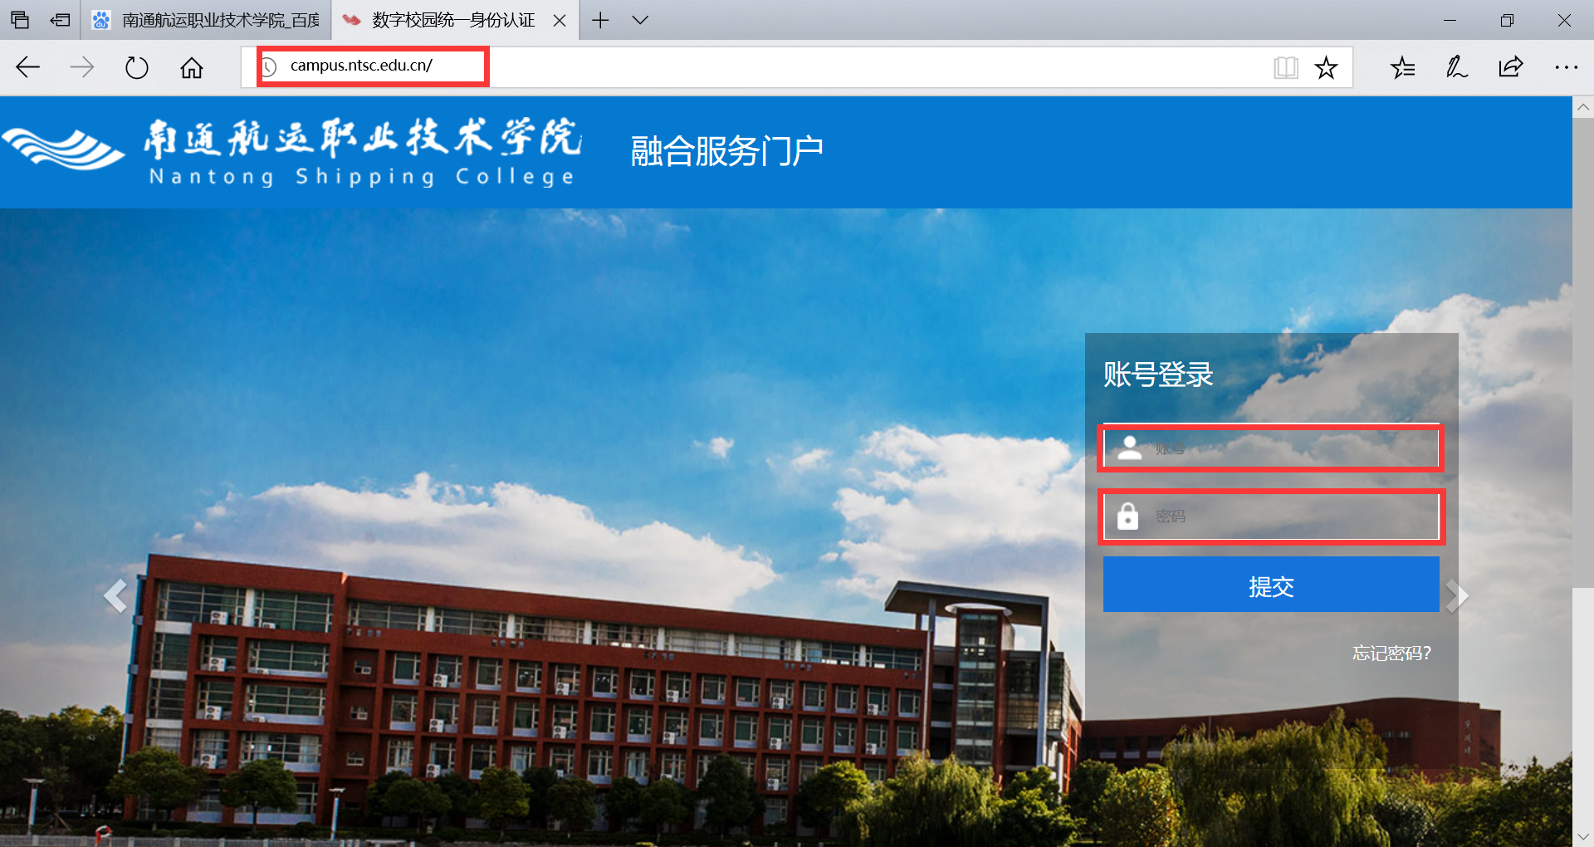
- 第二步修改初始密码：初次登录融合门户后请立马修改自己的密码，操作截图如下：
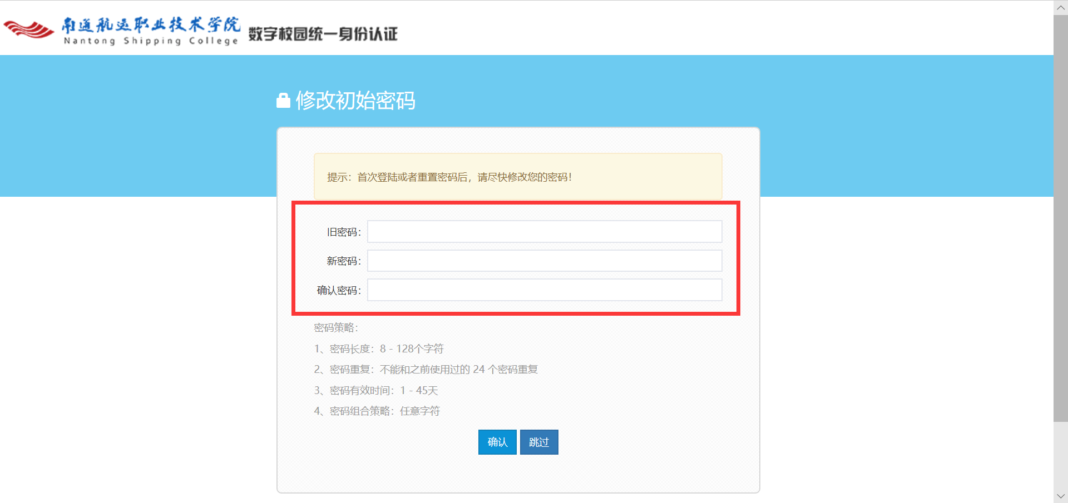

- 第三步打开报修服务申请页面：进入融合服务门户后，在“”中选择点击“”菜单，进入报修服务申请界面，操作界面如下：
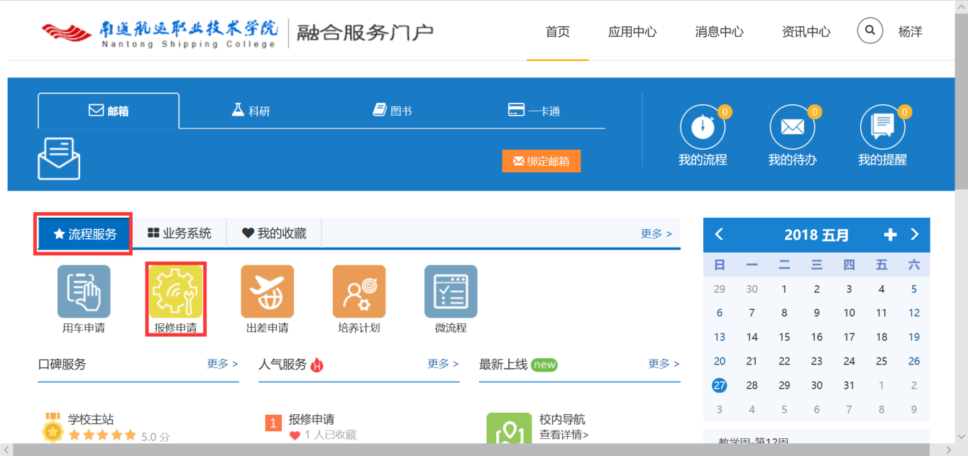

- 第四步报修服务申请事项填写：依次填写相关的各个选项，带红色*的字段为必填项，区域选择为可下拉选择，操作界面如下：
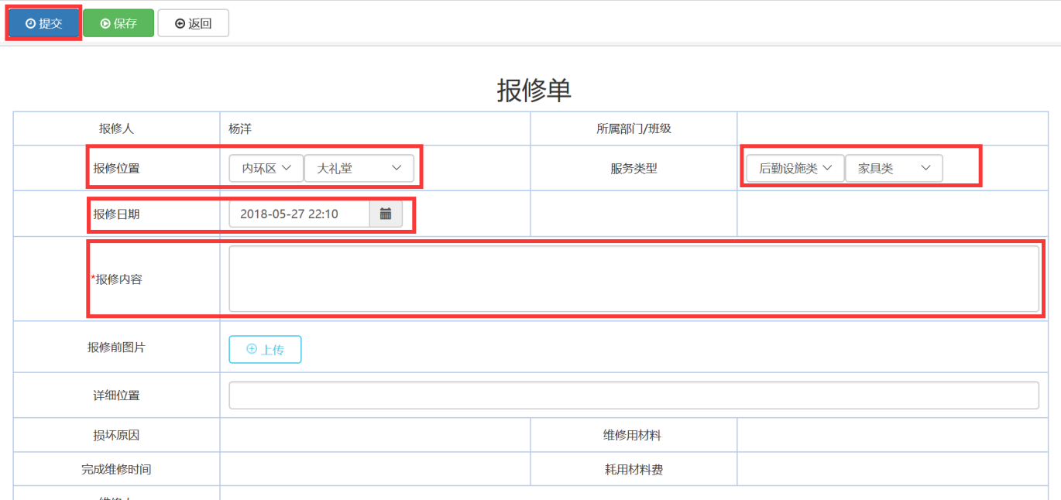
报修位置可以下拉：
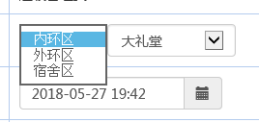
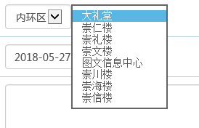
服务类型也可下拉选择：
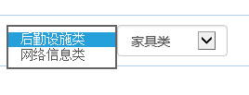
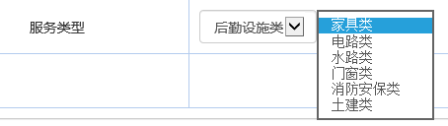
报修是能够上传图片，点击上传按钮：
弹出页面：
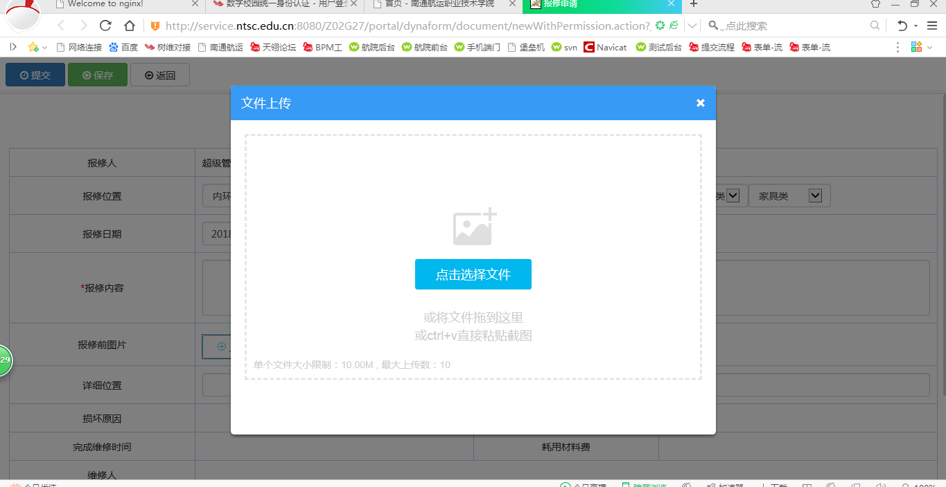
点击选择文件：
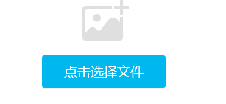
可选择上传图片，以便维修人员准确判断问题所在，当所有需要填写的选项填写完毕，点击提交按钮提交报修：
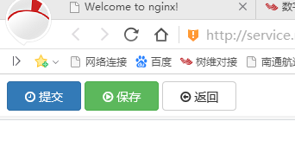
点击提交会弹出如下页面：
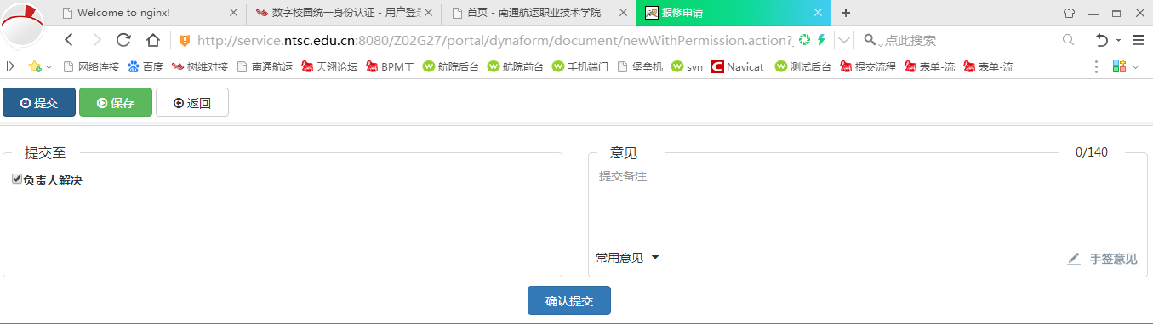
点击确认提交，可完成报修。

2.1.1.2申请状态查看：
回到融合服务门户页面，点击我的流程：
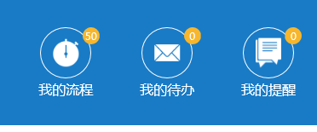
可以弹出如下信息：
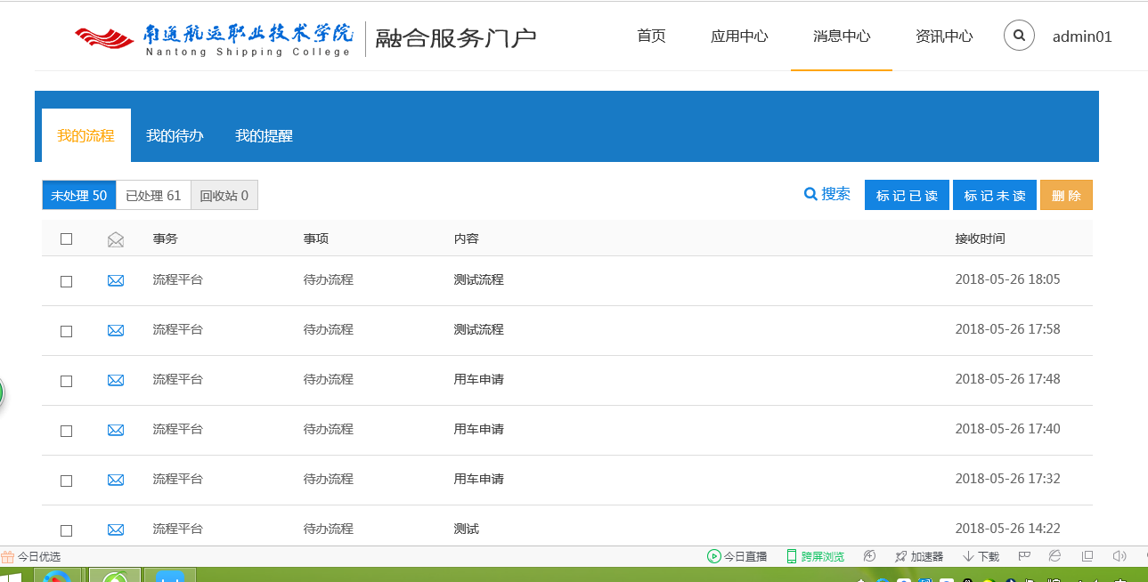
可查看已处理和未处理信息，点击流程状态可查看当前流程所在节点。
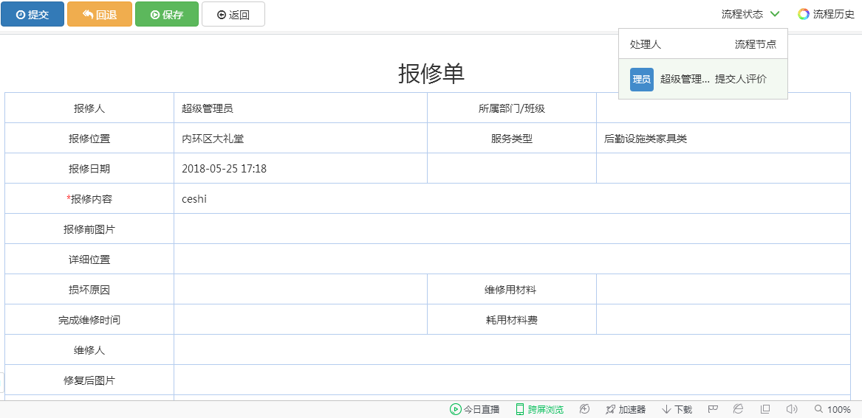
点击流程历史可查看流程历史，可在打开页面选择流程历史，可查看每个流程人员所处理的信息：
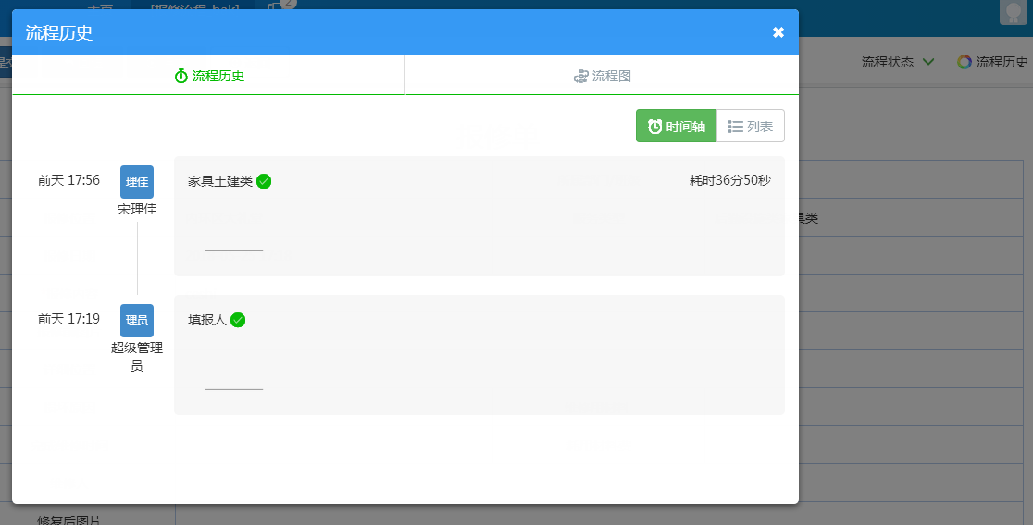
点击流程图可查看当前流程所在位置和当前流程的所用流程图：
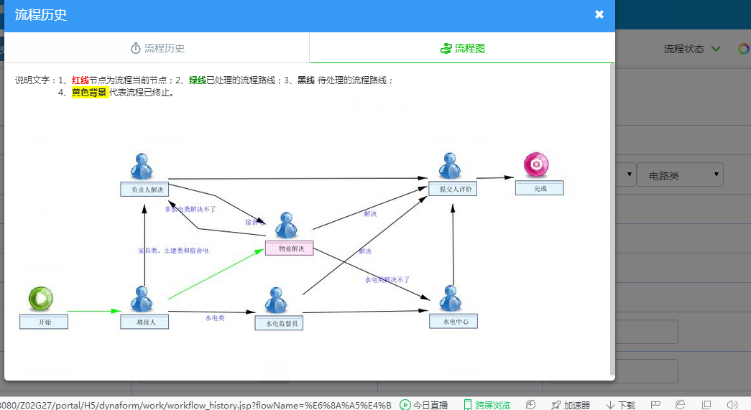

2.1.2报修接单和处理环节：
- 第一步登录融合服务门户：方法如上一节2.2.1报修申请步骤所述；
- 第二步接单和处理：各服务类型的管理员在融合门户首页右上角点击“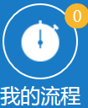”菜单，进入接单和处理页面，对流程信息做相应的处理，维修后根据需要提交到相应的节点：
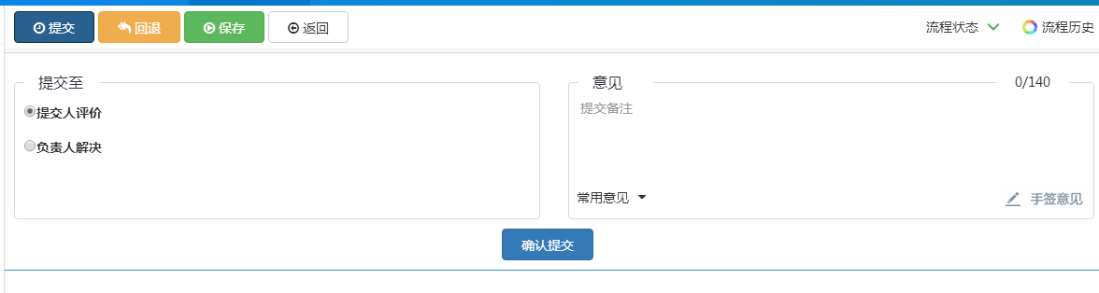

2.1.3报修回馈评价环节：
- 第一步登录融合服务门户：方法如上一节2.2.1报修申请步骤所述；
- 第二步报修回馈评价：报修填报人在融合门户首页右上角点击“”菜单，进入接单和处理页面，对流程维修的结果做出回馈评价，提交完成即可。
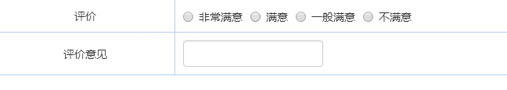

2.2用车管理流程

用车类型 | 管理部门
大客 | 后勤处长
小车和面包车 | 院办主任

2.2.1用车申请和查看环节

2.2.1.1用车申请步骤
- 第一步登录融合服务门户：打开浏览器，输入融合服务门户网址： http://campus.ntsc.edu.cn，用户名处输入工号，输入初始密码：123456，操作截图如下：
- 第二步修改初始密码：初次登录融合门户后请立马修改自己的密码，操作截图如下：

- 第三步打开用车申请页面：进入融合服务门户后，在“”中选择点击“”菜单，进入用车申请界面，操作界面如下：
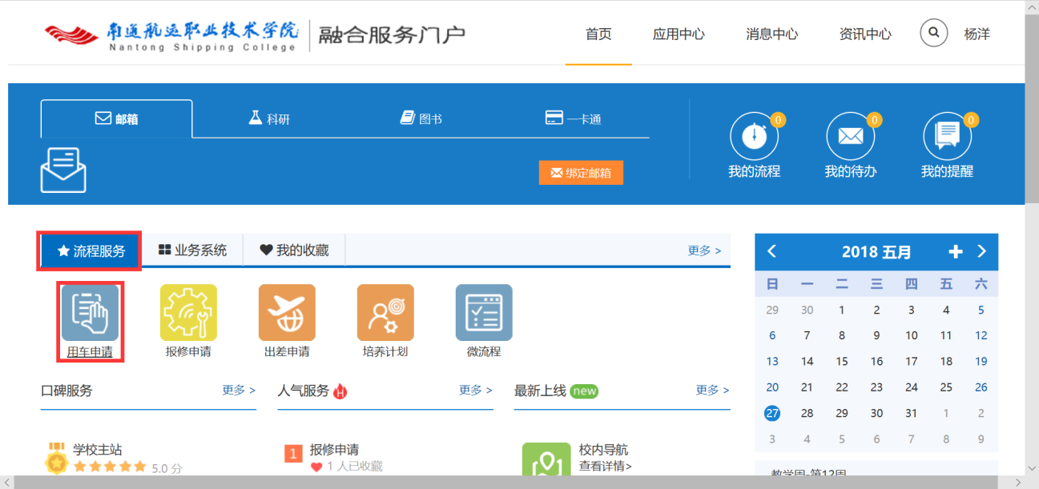

- 第四步用车申请事项填写：依次填写相关的各个选项，带红色*的字段为必填项，区域选择为可下拉选择，操作界面如下：
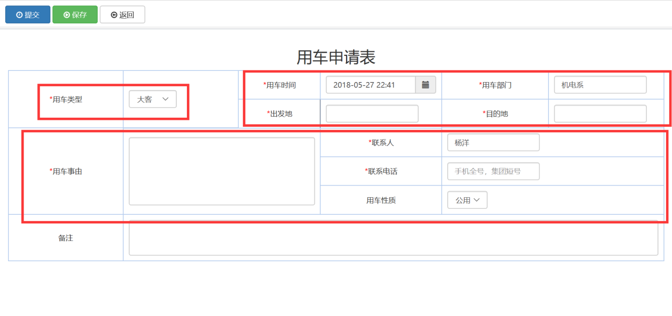
当所有需要填写的选项填写完毕，点击提交按钮提交用车申请：

2.2.1.2申请状态查看：
回到融合服务门户页面，点击我的流程：
可以弹出如下信息：
可查看已处理和未处理信息，点击流程状态可查看当前流程所在节点。
点击流程历史可查看流程历史，可在打开页面选择流程历史，可查看每个流程人员所处理的信息：
点击流程图可查看当前流程所在位置和当前流程的所用流程图：

2.2.2部门领导审批环节：
- 第一步登录融合服务门户：方法如上一节2.2.1报修申请步骤所述；
- 第二步部门领导审批：在融合门户首页右上角点击“”菜单，进入用车申请页面，对流程信息做相应的处理，提交到相应的节点，即完成审批。

2.2.3院办或后勤处审批环节：
- 第一步登录融合服务门户：方法如上一节2.2.1报修申请步骤所述；
- 第二步院办或者后勤处审批环节：在融合门户首页右上角点击“”菜单，进入用车申请界面，对流程做出审批，提交完成即可。

2.2.4分管院领导审批环节：
- 第一步登录融合服务门户：方法如上一节2.2.1报修申请步骤所述；
- 第二步分管院领导审批环节：在融合门户首页右上角点击“”菜单，进入用车申请界面，对流程做出审批，提交完成即可。

2.2.5院办或后勤处审批环节：
- 第一步登录融合服务门户：方法如上一节2.2.1报修申请步骤所述；
- 第二步院办或后勤处审批环节：在融合门户首页右上角点击“”菜单，进入用车申请界面，对流程做出审批，提交完成即可。

2.2.6车辆安排环节：
- 第一步登录融合服务门户：方法如上一节2.2.1报修申请步骤所述；
- 第二步车辆安排环节：在融合门户首页右上角点击“”菜单，进入用车申请界面，对用车需求做出安排，提交完成即可。

